ДЕПАРТАМЕНТ ОБРАЗОВАНИЯ АДМИНИСТРАЦИИ
ГОРОДА НОВЫЙ УРЕНГОЙ
муниципальное автономное дошкольное образовательное учреждение
«ДЕТСКИЙ САД «ГНЁЗДЫШКО»
Руководитель проекта: Валентина Сергеевна Ситница
Авторский коллектив: С.А.Такасеева, С.А. Горяева, М.М. Третьякова, Н.В. Галимуллина, Е.К. Никифорова, О.В. Елышева, Ф.Х. Кукоева, А.А. Аубекижева, О.В. Кирясова, Л.М. Забирова, А.И. Мамбетова, С.А. Грищенко, В.И. Фаткуллина, С.Б.Колпакова.

Проект ко Дню Победы для старших дошкольников
«Это Великое слово – Победа!»
Описание работы: Вашему вниманию представлен ПРОЕКТ: «Это Великое слово – Победа!». Данный материал может быть полезным для педагогов ДОУ.
Актуальность проекта.
Дети, начиная с дошкольного возраста, страдают дефицитом знаний о родном крае, стране, особенностях русских традиций, мало знают о подвиге русского народа в борьбе с фашизмом в годы Великой Отечественной войны. Часто даже не знают, когда и с кем воевал наш народ.
Присутствует равнодушное отношение к близким людям, товарищам, недостаток сочувствия и сострадания к чужому горю.
Недостаточно сформирована система работы с родителями по проблеме нравственного и героико-патриотического воспитания в семье.
Цель проекта.
Сформировать у детей патриотические чувства исторической сопричастности к своему роду, восстановление утраченных связей между поколениями, способствовать формированию убеждения о недопустимости повторения войны, воспитывать любовь и уважение к ветеранам Великой Отечественной войны, гордость за свой народ, который из поколения в поколение несет народная культура и историческое прошлое страны.
Задачи проекта:
1. Расширять и систематизировать у детей представления о войне, защитниках Родины, празднике «День Победы».
2. Рассказать о подвигах солдат, лётчиках-истребителях, тружеников тыла.
3. Познакомить с художественными и музыкальными произведениями военных лет;
4. Развивать коммуникативные навыки, воображение, мышление.
4. Развивать умение читать стихи, составлять рассказ о своей семье, обогащать словарный запас.
5. Способствовать формированию у детей интереса к истории своей семьи, своего народа.
6. Формировать нравственно-патриотические качества: храбрость, мужество, стремление защищать свою Родину.
7. Развивать умение взаимодействовать друг с другом, побуждать к совместной деятельности.
8. Воспитывать в детях бережное отношение к семейным фотографиям и наградам, уважительное отношение к старшему поколению.
Вид проекта: практико-ориентированный.
Состав участников: педагоги, родители, дети.
Предполагаемый результат:
1. Систематизированные литературный и иллюстрированный материал по теме «Великая Отечественная война».
2. Разработанные рекомендации для родителей.
3. Оформленные выставки детских работ (рисунков и макетов).
4. Оформление фотоальбома - «Этих дней не смолкнет слава».
5. Экскурсия в мини-музей, на площадь Памяти.
6. Составленные конспекты занятий, праздников и досугов.
Задачи |  | Работа с детьми | Взаимодействие с родителями | Результат деятельности
1-й этап - организационный
3 мая | Составить план деятельности  «Как рассказать детям о войне» -рекомендации воспитателям от педагога-психолога. Подготовить список: художественной литературы, музыкальных произведений, сюжетных картинок, иллюстраций на военную тематику. Подобрать беседы о ВО войне, дидактические, подвижные игры патриотического содержания.  Составить «Системную паутинку», подготовить «Модель трёх вопросов». | Групповой сбор «Вхождение в тему». Познакомить детей с государственным праздником и с историями лётчиков-истребителей, воевавших на Як-1/Як-7.  Конструирование бумажных самолётов.  Беседа «Родина-мать зовёт».  Просмотр презентации «9 мая – День Победы». | Ввести родителей в проблему. Анкетирование  «Как сформировать у детей знания о Великой Отечественной войне». Ознакомить с планом реализации проекта, продемонстрировать имеющийся материал, рекомендации по работе дома. Распределить ответственных за проведение мероприятий проекта. | Анкета для родителей. Картотека игр.
2-й этап основной
4 мая | Провести беседу «Города-герои». Воспитывать у детей гражданственность и патриотизм средствами продуктивной деятельности совместно со взрослыми. Обогатить представления о Дне Победы, подвиге народа. Закрепить умение слушать музыкальные произведения. Развивать чувства сожаления и сопереживания. | Акция «Бессмертная эскадрилья».  Праздник белых журавлей - (прослушивание песен военных лет). | Участие в акции «Бессмертная эскадрилья». Привлечение родителей к совместно-творческой выставке макетов.  Консультация: «Как рассказать детям о Великой Отечественной войне». | Выставка экспозиций, макетов, проектов «День Победы. Помним и гордимся!» (закрепление представлений детей о военных профессиях, технике).
7 мая | Воспитывать у детей гражданственность и патриотизм. Обучать выразительному чтению, авторскому мастерству. | Конкурс чтецов «Они сражались за Родину» | Привлечение родителей к конкурсу чтецов.
8 мая | Систематизировать знания о воинах-героях, воинах-защитниках, празднике – День Победы. Познакомить детей с достопримечательностью города. Научить хранить память о людях, отдавших свою жизнь за Родину. | Музыкальный досуг «Пусть гремит салют Победы!»  Экскурсия на площадь Памяти к Вечному огню.
9 мая | Участие в параде
10 мая | Научить детей слушать и понимать произведения, посвященные Великой Отечественной войне. | Чтение рассказов С. Алексеева о войне | Привлечение родителей к оформлению выставки книг.
3-й этап заключительный
11 мая | Сформировать знания, навыки военной подготовки. Сформировать чувства товарищества. | Военно-патриотическая игра «Наследники победы» |  | Оформление фотовыставки по материалам проекта.  Презентация.

Системная паутинка по проекту «Это Великое слово – «Победа!»
(интеграция разных видов детской деятельности)
Изобразительная | Игровая | Коммуникативная
Выставка рисунков «Это нельзя забыть».  Выставка-конкурс экспозиций, макетов, проектов «День Победы. Помним и гордимся!» | Игры: «Отгадай-ка», «В бункере», «Воинские звания», «Один в поле воин», «Стой! Стрелять буду!»  Сюжетно-ролевая игра «Больница». | Беседы: «Родина-мать зовет», «Города- герои».  Акция «Бессмертная эскадрилья».
Музыкальная | Познавательная | Двигательная
Музыкальный досуг «Пусть гремит салют Победы!»  Разучивание песен: «Пусть всегда будет солнце», «Прадедушка», «День Победы», «Катюша».  Праздник белых журавлей-(прослушивание песен военных лет). | Просмотр презентации  «9 мая – День Победы!»  Викторина «Кто ковал Победу в годы Великой Отечественной войны?»  Посещение музея боевой славы.  Возложение цветов на площади Памяти к Вечному огню. | Военно-патриотическая игра «Наследники Победы!»
Восприятие художественной литературы и фольклора | Самообслуживание и элементарный бытовой труд | Конструирование
Чтение произведений С. Михалкова «Быть для детей», «Курсант», «Здравствуй, воин-победитель».  Конкурс чтецов «Они сражались за Родину» | Изготовление атрибутов для сюжетно-ролевой игры.  Трудовой десант. | Конструирование из бумаги «Самолёт».

Модель трёх вопросов
Что знаем? | Что хотим узнать? | Что нужно сделать, чтобы узнать?
9 мая наша страна отмечает День Победы.  В этот день люди идут на площадь, на парад. | Что такое война?  Кто нас защищал?  Зачем нужен парад?  На какой территории шли боевые действия?  Как еще празднуют День Победы? | Спросить у взрослых.  Прочитать книгу о войне.  Посмотреть в интернете информацию и фильмы о войне.

Приложение
Анкета для родителей
«Как сформировать у детей знания о Великой Отечественной войне»
- Посредством чего, по вашему мнению, нужно формировать у детей знания о Великой Отечественной войне?
- просмотр фильмов;
- чтение художественной литературы;
- изучение архивов семьи;
- посещение музеев, выставок;
- знакомство с участниками войны и тыла.
- Как вы будете закреплять знания детей о войне?
- беседовать;
- рассматривать книги, альбомы;
- закреплять в рисунках, поделках;
- создавать семейный фильм, фотовыставку;
- ваш вариант ответа ____________________________________
- Сколько времени вы планируете уделять ребенку, чтобы решить эти задачи?
- каждый день;
- по выходным;
- 2 раза в неделю;
- 2 раза в месяц;
- ваш вариант ответа____________________________________
- Какую помощь вы хотели бы получить от педагогов ДОО?
- Рекомендации по теме;
- Подбор литературы и фильмов по теме;
- Подробную консультацию;
- Ваш вариант ответа____________________________________
- Какие советы и практическую помощь вы можете предложить?
____________________________________________________________
____________________________________________________________

Советы психолога.
Как рассказать детям о войне. Рекомендации воспитателям.
Детям нужно знать: война – это плохо и страшно, люди боятся её и хотят жить в мире. Это необходимо в первую очередь для того, чтобы не допустить новой войны. Но рассказывать стоит с учетом психологических особенностей детей дошкольного возраста.
С чего начать беседу
Перед тем как рассказывать ребенку о войне, педагогу нужно самому прочувствовать то, что пережили люди в военное время. Сделать это можно, например, через чтение книг, прослушивания песен и просмотр фильмов о военных годах.
Педагоги могут начать разговор с объяснения того, что в мире есть много стран, которые населяют разные люди и говорят на разных языках. Далее, можно рассказать о том, что у каждой страны есть правительство, которое, исходя из своих представлений о добре и зле, управляет народом. Война – это конфликт правительств, а не народов, но решается он за счет мирного населения. Причина происходящих военных конфликтов не в том, что одна из сторон «плохая». Терпит бедствие население всех стран-участников. Например, для мирного населения Германии Великая Отечественная война была такой же трагедией, как и для русских.
О войне невозможно рассказать за один раз. К повествованиям нужно возвращаться периодически. Не стоит опережать информацией интерес ребенка, необходимо отвечать на детские вопросы, рассказать по мере взросления все больше и больше. Обязательно нужно следить за реакцией дошкольников, чтобы не травмировать их.
Что можно рассказывать
Младшим дошкольникам рассказывать о войне нужно с особой осторожностью. Педагогам необходимо мягко объяснить суть войны, ноне акцентировать внимание на гибели и горестях. О блокаде Ленинграда достаточно сказать, что фашисты блокировали подъезды к городу, чтобы туда нельзя было доставить еду, и жители города вынуждены были голодать. Нужно показать, что люди защищали страну, не жалели себя, и поэтому сейчас мы можем жить в мире.
С пяти лет дети хорошо воспринимают информацию на конкретных примерах и историях. Можно показать дошкольникам портрет прадеда в военной форме из семейного альбома. Рассказать, как он жил до войны, как ушел на фронт, как воевал. Написать письмо прадедушке и сложить его треугольничком, как это делали на фронте.
Детям старшего дошкольного возраста нужно рассказать о подвигах детей на фронте и в тылу врага, о жизни в блокадном Ленинграде через дневник Тани Савичевой. Рассказать о войне помогут и произведения художественной литературы, которые написаны для старших дошкольников отечественными и зарубежными авторами.
Можно показать и репродукции картин на военную тематику. Это могут быть сцены прощания и проводов на фронт, картины о подвигах и человеческом горе, моменты отдыха и празднование Победы.
Помочь рассказать о войне могут и фильмы. Можно предложить родителям посмотреть вместе со старшими дошкольниками фильмы о войне. Например «В бой идут одни старики», «А зори здесь тихие», «Офицеры».
Для детей среднего дошкольного возраста более понятными станут мультфильмы. Например, «Солдатская сказка» или «Теплый хлеб».
При обсуждении фильмов и мультфильмов нужно не торопиться отвечать на вопросы детей: «Вот почему его награждают, а он плачет?», «Почему они победили, а музыка все равно грустная?». Стоит спросить: «А как ты сам думаешь? Как бы ты сам объяснил?». Необходимо делать паузы, давать ребенку возможность достроить логическую цепочку. Пусть он выскажется сам.
Сколько информации давать
Рассказывать ли детям о случаях крайней жестокости, пытках и массовых убийствах в Катыни, Бабьем Яру, концлагерях – решать родителям. Но дети заслуживают правды о том, какова жизнь и на что способны люди, ослеплённые злостью, ненавистью, идеей. Здесь, как и с любой серьёзной темой, стоит давать информацию по запросу, и столько, сколько конкретный ребенок в данный момент способен воспринять.
Важно не оставлять ребенка наедине с его переживаниями. Он много может не понять в силу возраста, разницы культур. Объяснять детям необходимо терпеливо и вдумчиво. Кое-что покажется очень страшным, и будут нужна поддержка близкого человека. Специально не нужно пугать, но и замалчивать, когда ребенок спрашивает, нельзя. Дети справятся с самыми сильными чувствами, если взрослый человек будет рядом и разделит переживание. Поддерживая ребенка, нужно показать выход из ситуации. Жизнь без войны возможна, и это главное сообщение во всех разговорах о войне.
Мультфильмы о войне, которые можно показать дошкольникам:
- «Теплый Хлеб» - философская история по мотивам сказки Константина Паустовского;
- «Василек» - история о мальчике Васильке, который ищет своего пропавшего на войне дедушку;
- «Легенда о старом маяке» - приключения ребят, которые помогали зажечь маяк, чтобы советские корабли вошли в бухту и разгромили немцев;
- «Партизанская снегурочка» - мультфильм посвящен всем детям, которым пришлось жить в самые голодные и страшные годы войны;
- «Солдатская сказка» - история фронтовика Петра и жука-носорога, который стал ему настоящим боевым товарищем;
- «Солдатская лампа» - рассказ о мальчике Глебе, его дедушке и о солдатской лампе-коптелке, сделанной из патрона.

Советы родителям
«КАК РАССКАЗАТЬ ДЕТЯМ О ВОЙНЕ».
Первый способ — говорите об этом с ребенком!
Второй способ — просмотр тематических передач по телевизору вместе с детьми. Идеальными для просмотра станут старые военные фильмы, несущие в себе доброту, свет, веру в Победу. Это «В бой идут одни старики», «Максим Перепелица», «Офицеры», «А зори здесь тихие», «Журавли». Параллельно с ними посмотрите всей семьей военный парад, концерты военных песен.
Третий способ — общение с ветеранами. Зачастую пожилые люди легче находят контакт с детьми, нежели родители. И они обязательно подберут нужные слова, рассказывая ребенку о пережитом.
Четвертый способ — расскажите о ваших воевавших предках.
Пятый способ — делайте упор на юный возраст солдат, ушедших на войну. Постоянно упоминайте в рассказах о том, что те, кого сейчас называют героями, в то время были обычными ребятами, такого же возраста, как и ваши дети, с такими же интересами.
Шестой способ — посещение памятных мест, поздравление ветеранов.

Игры на праздник 9 мая – День Победы, для детей старшего дошкольного возраста.

Отгадай-ка
В игре может принимать участие любое количество игроков. Каждый берет листочек бумаги и записывает по 8 городов. Чтобы не забыть свои города и не перепутать их с другими, необходимо все время держать этот листочек перед собой.
Затем среди играющих с помощью считалочки выбирают ведущего, который должен загадывать игрокам загадки одну задругой, а играющие обязаны подходить к нему и тихо, на ушко, говорить отгадку. Кто не сумеет отгадать или неправильно отгадает загадку, сдает ведущему один из своих городов (ведущий забирает листочки у игроков и ставит значок возле названия города).
После того как все участники игры дали ответы, ведущий загадывает новую загадку. Ее отгадывают так же, как и 1-ю. После всех загадок ведущий говорит игрокам, сколько у них осталось городов. У кого больше городов, тот и победил.
Например, можно задавать такие загадки.
Не крылата, а перната,
Как летит, так свистит,
А сидит — так молчит. (Стрела).
Летит птица перната, без глаз, без крыл,
Сама свистит, сама бьет. (Стрела).
Огнем дышит, полымем пышет. (Ружье).
Петушок без глаз, а метко клюет. (Ружье).
Летит птица орел, несет в зубах огонь,
Поперек хвоста — человечья смерть. (Ружье).
Сухой Матвей далеко плюет. (Ружье).

Летит ворон, весь окован,
Кого клюнет, тому смерть. (Пуля).

Стоят три старушки:
Вздохнут они да охнут,
Вблизи все люди глохнут. (Пушки).
Летит — лается, упадет — рассыпается. (Снаряд).

Стоит черепаха — стальная рубаха,
Враг в овраг — да еще где враг. (Танк).
Можно загадать еще и другие загадки, отгадкой которых является последнее слово в стихотворении:
Подрасту и вслед за братом
Тоже стану я солдатом,
Буду помогать ему
Охранять свою... (страну).

Брат сказал: «Не торопись!
Лучше в школе ты учись!
Будешь ты отличником —
Станешь... (пограничником)».

Моряком ты можешь стать,
Чтоб границу охранять
И служить не на земле,
А на военном... (корабле).

Самолет парит, как птица,
Там — воздушная граница.
На посту и днем, и ночью
Наш солдат — военный... (летчик).

Снова в бой машина мчится,
Режут землю гусеницы,
Та машина в поле чистом
Управляется... (танкистом).

Можешь ты солдатом стать
Плавать, ездить и летать,
А в строю ходить охота —
Ждет тебя, солдат,.. (пехота).

Любой профессии военной
Учиться надо непременно,
Чтоб быть опорой для страны,
Чтоб в мире не было... (войны).

В бункере
В игре может принимать участие любое количество человек. Сначала выбирают ведущего, который затем произносит следующие слова: «В бункере темно-темно, а наши далеко-далеко. Но у всех есть мечта кем-либо стать. Раз, два, три, кем ты хочешь стать, нам покажи». Один из игроков показывает, кем он хочет стать.
Во время показа нельзя говорить и произносить какие-либо звуки, повторять одни и те же фигуры. Остальные дети отгадывают, кого пытаются изобразить.
После того как фигура отгадана, следующий участник загадывает и изображает иную фигуру. Играют до тех пор, пока не надоест. Автора лучшего объяснения можно наградить.

Воинские звания
В центре комнаты ставят стулья, причем их на 1 меньше, чем количество участвующих в игре. Ведущий начинает называть воинские звания: рядовой, лейтенант, офицер, полковник, генерал, маршал. Когда он перечислит все звания, игроки обязаны не растеряться и быстро сесть на стул. Кому не досталось стула, выбывает из игры. Начинается новый тур, и так продолжается до тех пор, пока не останется 1 игрок. Он и станет победителем в этой игре.

Один в поле воин
Ведущему завязывают глаза, остальные берутся за руки и встают вокруг «слепого». Ведущий хлопает в ладоши, а игроки начинают двигаться по кругу. Ведущий хлопает еще раз — и круг замирает. Теперь ведущий должен указать на какого-либо игрока и попытаться угадать, кто это. Если ему удастся это сделать с 1-й попытки, то тот, кого угадали, водит. Если же ведущий с первой попытки не угадал, кто перед ним, он имеет право дотронуться до этого человека и попробовать угадать во 2-й раз. В случае правильной догадки водит тот игрок, которого опознали.
В дополнение можно ввести следующее правило, по которому ведущий в случае, если ему трудно угадать, может попросить игрока что- либо сделать, например, произнести вслух поздравление в честь праздника Дня Победы всем присутствующим или изобразить животное (погавкать или мяукнуть и т. д.).
«Стой! Стрелять буду!»
В игре могут принимать участие от 9 и более человек. Для начала необходимо нарисовать на листе бумаги маленький пистолет и вырезать его по контуру. Все игроки делятся на 2 команды и садятся напротив друг друга за стол. Одна команда получает пистолет, и участники передают его друг другу под столом. Командир команды соперников медленно (лучше — про себя) считает до 10, а затем выкрикивает: «Стой! Стрелять буду!» Игроки команды, передававшей пистолет, тут же должны поднять руки, сжатые в кулаки, вверх. Затем командир приказывает: «Руки вниз!» В ответ на это игроки обязаны положить руки на стол ладонями вниз. Тот, у кого в руке окажется нарисованный пистолет, старается прикрыть его ладонью.
Теперь игроки команды-соперницы совещаются и решают, у кого находится пистолет. Если они отгадали правильно, пистолет переходит к ним; если нет — остается у той же самой команды.
Выигрывает команда, угадавшая большее число раз.
Будь внимательным
На бумаге изображены различные предметы. После того как воспитатель убирает рисунок, дети по очереди называют военные предметы (танк, карту, бинокль, пушку, пистолет и т.д.).
Чей отряд быстрее посадит свои самолеты
Дети строятся в две колонны, под музыку они бегают по залу, расставив руки в стороны ("самолеты летят"). По сигналу строятся в две колонны, присев на одно колено, руки - в стороны ("самолеты приземлились"). Побеждает команда, быстрее построившаяся.
Донесение
Играют две команды. У каждой команды важный пакет, его надо доставить в штаб. /Ветерану ВОВ/. По сигналу дети преодолевают препятствия: пробежать по мосту, перепрыгнуть через ров, подлезть под проволоку, пройти через болото и т.д. Последний в команде отдает пакет. Солдат принимает пакеты, говорит о том, что ребята ловкие, смелые, быстрые.
Стройся
Под музыку выполняют различные движения врассыпную. По сигналу - построиться в одну колонну.
Саперы
Поле заминировано. На полу лежат бутылки (мины), 2 детей должны ползти и от каждой бутылки открутить пробки, кто больше открутит пробок.
Опасная разведка
Ребенок-разведчик должен проползти под «деревом» (дугой), не задев его, осторожно пройти по болоту(низкие кубики), обойти мины(кегли)змейкой, взять со стула конверт, вернуться тем же путем.
Помоги раненому
(атрибуты те же, только на стуле сидит раненый боец; девочка-медсестра, одетая в белый халат, пробирается сквозь все преграды на поле боя к раненому бойцу, достает из кармана бинт и перевязывает бойцу ногу (руку).

Беседа: «Родина-мать зовёт»
У каждой страны, у каждого народа бывают такие моменты в истории, такие времена, когда наступают тяжёлые испытания. Чтобы их достойно пройти, нужно много усилий всех людей и большая вера в то, что любимая Родина, Родина
-мать, всё преодолеет. Такое тяжёлое испытание выпало на долю нашего народа, когда началась великая война. Её назвали Отечественной, потому что нужно было защищать своё Отечество от врагов, которые хотели отнять и саму родину, вообще жизнь. Кто знает, с кем воевал наш народ? Кто напал на нашу страну? (ответы детей)
Да, это была фашистская Германия, страна, в которой у власти стоял человек, захотевший отнять у других народов земли, города и сёла, заводы и фабрики и таким путём сделать свою страну богатой. Он, как злой волшебник, словно заколдовал свой народ и убедил его в том, что для процветания Германии нужно вооружить армию и начать нападение на другие страны. Так началась тяжёлая и грозная война, которая летом 1941 года пришла и на нашу землю.
Звучит аудиозапись песни «Вставай страна огромная»
(муз. А. Александрова, сл. В. Лебедева-Кумача).
Фашисты напали на нас в 4 часа утра, когда люди ещё спали, и на мирные селения посыпались бомбы, их стали обстреливать из орудий. Это было очень страшно, всё горело, люди пытались бежать, укрыться, но спастись удалось не многим. Вот как вспоминает о начале войны женщина, которой было тогда всего 7 лет, почти как вам, ребята:
«В мае 1941 года мне исполнилось семь лет, и я с нетерпением ждала сентября, так как была уже записана в первый класс. Увы, в первом классе мне не суждено было учиться, через год начала со второго. Но это произошло уже совсем в другой жизни, разделённой пропастью блокады. Мы с мамой жили в Детском Селе, тогда говорили просто – Детское. Начало войны запомнилось песней «Тучи над городом встали…», а над городом летнее голубое небо с легкими облаками, по которому летят самолёты. Очень-очень скоро стали стрелять, многие прятались в щель, узкую земляную траншею, убежищ, поблизости не было. Уже в школе – августе жители начали покидать город, ленинградский поезд брали штурмом. В толчее при отъезде меня столкнули с перрона под колёса поезда, показалось, что упала далеко вниз, но испугаться не успела, тут же меня подхватили и вытащили чьи то руки, втолкнув затем в вагон. Через некоторое время мама ездила в брошенный дом за вещами. Рассказала, что от разрывов снарядов стены ходили ходуном» («Долгий путь из войны», автор В. Левецкая).
Нападение фашистов стало неожиданным для нашего народа, поэтому врагу поначалу удалось захватить много городов, земель. По свей стране передавались сообщения о начале войны, люди с болью молча слушали их, и каждый понимал, что закончилась мирная жизнь, и надо много трудиться, чтобы справиться с этой победой. На защиту своего Отечества поднялся весь наш народ, от мала до велика, и все стремления, все силы были направлены на отпор завоевателям. «Родина-мать зовёт! Всё для фронта, всё для победы!» - так звучали призывы военных лет, и для каждого человека не было священнее задачи, чем отдавать все силы на исполнение этих призывов.
Накануне этого страшного утра, когда началась война, у школьников был выпускной бал, они радовались окончанию школы и строили планы на будущее. Но этим планам не суждено было сбыться, потому что большинство мальчиков ушли на фронт, и многие из них погибли. Девочки работали в госпиталях, но некоторые из них воевали, чтобы приблизить долгожданную победу. Вот как говорится об этом в стихах поэтессы Юлии Друниной, которая сразу после школы тоже ушла на фронт и воевала до самой победы:
Нет, это не заслуга, а удача –
Стать девушке солдатом на войне,
Когда б сложилась жизнь моя иначе,
Как в День Победы стыдно было б мне!..
Очень горестно было прощаться с родными и близкими, друзьями, которые уходили на фронт. Ведь никто не знал, что ждёт впереди, вернётся ли дорогой человек. Кто-то плакал навзрыд, а кто-то скрывал слёзы, но всё-таки у каждого в сердце жила надежда, что всё будет хорошо, что наступит победа и в дом вернётся тот, кто покинул его для защиты Родины. Некоторые молодые солдаты, уезжая на войну, не знали, что уже в скором времени станут отцами, и смогли увидеть своих детей только спустя несколько лет, а кому-то и этого не было суждено.
Приснилось мне, приснилось мне,
Как будто я на той войне.
Вдруг вижу – папа мой,
Такой смешной, такой худой
И совершенно не седой,
Среди разрывов и огня
Идёт, не зная про меня.
Приснилось мне, приснилось мне –
Я папу видел на войне.
Идёт куда-то в сапогах,
Не на протезах – На ногах.
П. Давыдов
Вот фотографии из ваших семейных альбомов, кто на них изображён, расскажите ребята?
По желанию дети показывают фотографии и комментируют их.
Война длилась долгих четыре года, много дорог пришлось пройти солдатам. Бились они в страшных битвах, отстаивая каждый кусочек родной земли.
Полем, вдоль берега крутого, мимо хат
В серой шинели рядового шёл солдат.
Шёл солдат, слуга Отчизны,
Шёл солдат во имя жизни,
Землю спасая, мир защищая,
Шёл впереди солдат!
Спасали герои- воины не только свою землю, но и весь мир от фашистского нашествия. В следующей беседе мы с вами узнаем о великих битвах Отечественной войны и о тех подвигах, которые совершали наши солдаты. А сейчас послушайте «Балладу о солдате». Её написали в тяжёлые дни войны композитор В. Соловьёв-Седой и поэт М. Матусовский.
Педагог включает аудиозапись с песней. После прослушивания песни обменивается с детьми впечатлениями.
Примечание. Беседа может сопровождаться показом документальных кадров, фотографий и аудиозаписей, чтением стихов, отражающих тематику занятий.

«Пусть гремит салют Победы!»
сценарий праздника в старших и подготовительных к школе групп,
посвященный 9 Мая – Дню Победы

ХОД ПРАЗДНИКА

(Слайд 1)
Ведущий: Ребята, 9 Мая вся наша сильная и непобедимая страна Россия будет отмечать славный и замечательный праздник День Победы. Прошло уже 73 года, как закончилась Великая Отечественная война, но эхо её до сих пор не затихает в людских душах, ведь она коснулась каждой семьи.
Выходят дети и читают стих А. Усачёва «Что такое День Победы?».

Ведущий: Песню про синий платочек
Тихо запел патефон,
В давние годы военные
Снова уносит нас он. (слайд 2)
Девочки с синими платочками исполняют танец «Синий платочек» муз. Е. Петерсбурского, сл. Я. Галицкого и М. Максимова.

После танца выходит ребенок и читает стих В. Степанова «Рассказ ветерана». (слайд 3)

Ведущий: Вечный огонь – постоянно горящий огонь, который символизирует вечную память солдатам, которые не вернулись с войны.
Ребенок читает стих Д. Чибисова «Вечный огонь». (слайд 4)

Ведущий: Пусть Вечный огонь освещает гранит –
«Ничто не забыто, никто не забыт!»
Звучит музыка и отрывок в записи из поэмы «Реквием» Р. Рождественского «Помните», педагоги с детьми возлагают цветы к «вечному огню».
Минута молчания.

После минуты молчания все рассаживаются на места в зале.
Музыкально-поэтическая композиция
«По страницам военных лет»
Дети исполняют танец «Довоенный вальс» муз. П. Аедоницкого, сл. Ф. Лаубе (2 куплета), замирают в позе.

Включается сирена и запись голоса Левитана «Начало войны». (слайд 5) На музыку «Вставай, страна огромная» муз. А. Александрова, сл. В. Лебедева-Кумач девочки берут гимнастерки и пилотки и одевают мальчикам. (слайд 6) Мальчики «уходят» на фронт и «прощаются» с девочками. Девочки машут вслед мальчикам.
Вдруг включается тревожная музыка. Мальчики, одетые в черные костюмы с черными крыльями исполняют миниатюру «Война, дым, огонь…».
После этой миниатюры выходит девочка и читает стих А. Дементьева «Баллада о матери». (слайд 7)

Девочки, одетые в белых журавлей, на плечи накинуты гимнастерки, на голове пилотки, исполняют танец «Журавли» муз. Я. Френкеля, сл. Р. Гамзатова. (слайд 8)
После танца девочки берут голубые шарики с прикрепленными на них журавликами и стоят с ними – слушают стих «Вспомним всех» Р. Рождественского. (слайд 9) Прослушав отрывок стиха, девочки выпускают из рук шарики.

Выходят дети - девочки одетые в платья с горошками и в пилотках, мальчики в военной форме и пилотках – исполняют танец на последний куплет песни «Довоенный вальс» муз. П. Аединицкого, сл. Ф. Лаубе. (слайд 10)

Выходит после танца мальчик и читает стих «Бессмертный полк» Св. Комогорцевой. (слайд 11)

Дети с портретами своих прадедушек и прабабушек выстраиваются в «Бессмертный полк», шагают в колонне и поют песню «Прадедушка» муз. А. Ермолова, сл. М. Загота.

Ведущий: В этот замечательный праздник мы говорим всем, кто боролся за то, чтоб мы жили сегодня под мирным небом «Спасибо!» – героям победы, «Слава!» - ветеранам.
Мальчики читают стихи «Героям Победы – спасибо!» О. Масловой, «Слава ветеранам» Берегинюшки. (слайд 12)

Ведущий: Но даже в тяжелое военное время солдаты и моряки в короткие минуты затишья находили в себе силы для веселья, песни и пляски.
Ну, а эту песню все в России знают
И на праздниках её часто исполняют.
Её бойцы в окопах напевали,
И в честь неё орудие назвали.
Выходят педагоги на середину зала и исполняют песню «Катюша» муз. М. Блантера, сл. М. Исаковского. (слайд 13)

Ведущий: Над Веной седой и прекрасной
Плыл вальс, полон грёз и огня.
Звучал он то нежно, то страстно,
И всех опьяняла весна.
Дети парами вальсируют под песню «Ах, эти тучи в голубом» муз. А. Журбина, сл. В. Аксенова, П. Синявского.

Ведущий: Много есть на свете важных слов: «Мама», «Родина», «Россия». А еще есть одно очень важное доброе слово – «Мир». Мир – это планета, Мир – это солнце, Мир – это улыбки, Мир – это дети. Нет войны – нет слёз, горя. Мир нужен всем и всегда!
Выходит ребенок и читает стих «Пусть будет мир» О. Масловой. (слайд 14)

После стиха дети и все взрослые встают в круг и исполняют песню «Солнечный круг» муз. А. Островского, сл. Л. Ошанина. (слайд 15)

Ведущий: Победа! Победа! Великое слово,
В нем слава Отчизны и слава бойца,
Оно трепетать заставляет любого.
Оно, как огонь, зажигает сердца,
Рассеялись чёрные тучи,
Над Родиной солнце встаёт.
И голос народа могучий
Победную песню поёт.
Победа! Победа! И залпы гремят отовсюду
И радости светлой настала пора,
Да здравствует русский прославленный воин!
Народу великому грянем «Ура!»
Все кричат: УРА! УРА! УРА!
(слайд 16) Все поют победную песню «День Победы» муз. Д. Тухманова, сл. В. Харитонова.
конец

Викторина "Я помню! Я горжусь!"

Вопросы викторины:
1. Как называется наша страна сегодня?
____________________________________________________________________

2. Как называется война, победу в которой мы празднуем 9 Мая?
____________________________________________________________________

3. Какую годовщину Победы наша страна будет праздновать в этом
году? (Отметь правильный ответ).
- 73-ю годовщину.
- 65-летие.
- 60-летие.
4. Когда началась эта война? (Отметь правильный ответ).
- 22 июня 1941 года.
- 22 июня 1942 года.
- 22 июня 1943 года.
5. Когда закончилась эта война? (Отметь правильный ответ).
- 9 мая 1945г.
- 9 мая 1946г.
- 9 мая 1947г.
6. Какое государство напало на нашу страну? (Отметь правильный
ответ).
- Франция.
- Германия.
- Англия.
7. Какой город во время войны находился в блокаде 900 дней? (Отметь
правильный ответ).
- Ленинград.
- Москва.
- Севастополь.
8. Как называется двухцветная ленточка, распространяемая бесплатно в канун очередной годовщины Дня Победы? (Отметь правильный ответ).
- Дмитриевская ленточка.
- Михайловская ленточка.
- Георгиевская ленточка.
9. Что означают полоски на георгиевской ленте?
____________________________________________________________________

10. Как называют людей, прошедших войну и доживших до наших дней?
____________________________________________________________________

11. Как называется металлический знак с выпуклым изображением, который выдавался людям в военные годы за героизм или особые заслуги?
- Значок.
- Медаль.
- Эмблема.
12. Как называется торжественное шествие, которое проходит каждый
год 9 Мая на Красной площади в столице нашей Родины Москве?
- Парад Победы.
- Праздничный концерт.
- Представление.

Ответы:
1. Российская Федерация
2. Великая Отечественная война
3. 73-ю годовщину
4. 22 июня 1941 года.
5. 9 мая 1945г.
6. Германия.
7. Ленинград.
8. Георгиевская ленточка.
9. Черный цвет-дым, оранжевый – пламя.
10. Ветераны войны
11. Медаль.
12. Парад Победы.

Праздник белых журавлей «Слава и гордость земли русской». Интегрированная НОД ко Дню Победы
в подготовительной к школе группе
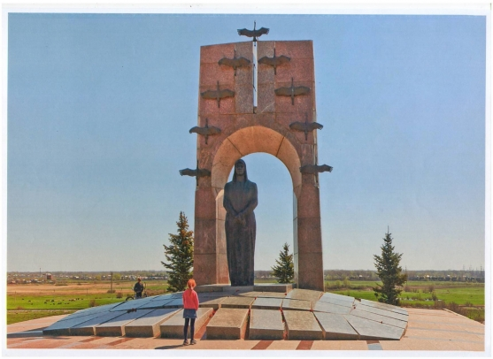
Цель:
Продолжать обогащать и расширять знания детей о подвигах воинов в Великую Отечественную войну. Познакомить детей с народным поэтом Расулом Гамзатовым и его произведением «Мне кажется порою, что солдаты…»
Задачи:
Дать понятие, что журавли символизируют память обо всех погибших на полях сражений, о памятниках белым журавлям.
Познакомить детей с памятниками погибшим солдатам в Великую Отечественную войну, установленным в городе Иркутске и в Иркутской области.
Воспитывать любовь к матери Родине и ее защитникам.

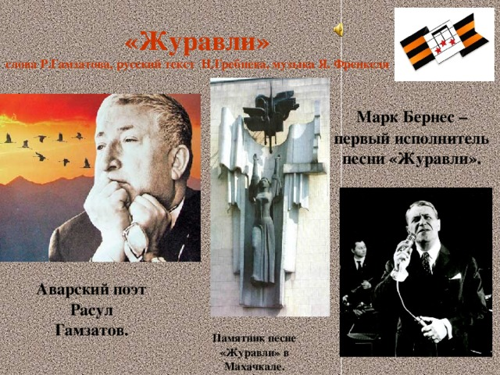 т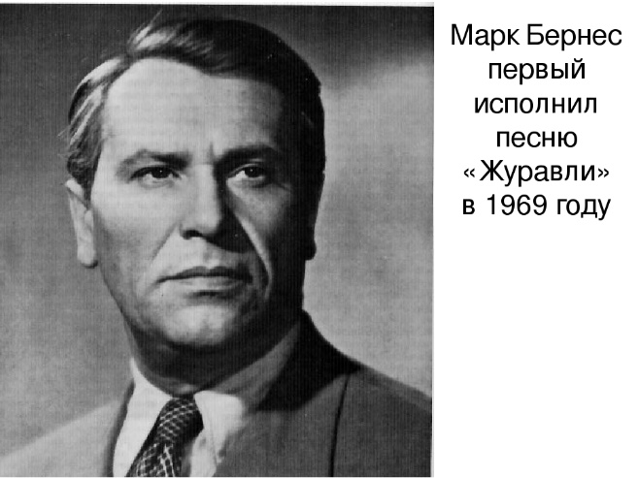

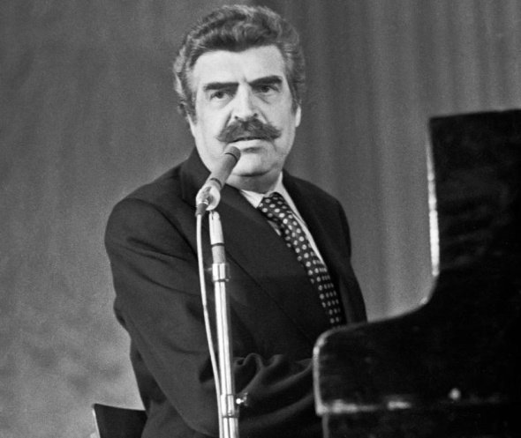

Ян Френкель – композитор.

-Сегодня мы с вами собрались, чтобы узнать об интересном празднике. Праздник называется «ДЕНЬ БЕЛЫХ ЖУРАВЛЕЙ».

-Итак, кто же такие журавли?
ОТВЕТ: перелетные птицы, священные птицы многих народов. На Земле обитает 15 видов журавлей, в России-7 видов журавлей, а на Байкале-2 вида: серый журавль (самый большой) и журавль-красавка (самый маленький).
-Вы слышали голос журавля (звучное трубное курлыканье-аудио- видеозаписи)
Где живет журавль (на болоте, в гнездах. Гнезда – это куча травы на кочке.)
-Кто знает, где зимуют журавли? (в Африке, Сирии, Израиле, Китае).
-Как вы думаете, почему некоторые народы считают журавлей священными птицами?
(красивые…журавли долгожители, в природе журавль живет 40-50 лет, например, Сибирский белый журавль по кличке Вульф дожил до 82 лет.)
-Какие народные приметы вы помните, связанные с журавлями? (на Руси есть поверье, что счастье и удача выпадут тому, кто первым весной увидит танцы журавлей. А еще по поведению журавлей рыбаки и моряки предсказывали погоду: если будет сильный ветер, журавли разворачиваются и летят к берегу. И если это увидел рулевой корабля, то и он возвращал корабль к берегу. Журавли действительно отсиживаются в бурю на берегу. Еще говорят: «Улетают журавли-наступают холода», а в старину говорили «Ежели кто весной в первый раз увидит пару журавлей- скоро гулять ему на свадьбе, а если целую стаю журавлей, то это к пополнению в семье». Также на Руси считали и верили, что если журавли присядут на поле, то смело можно ожидать от него большого урожая.
-Спасибо, дети, это действительно интересно. Курлыканье журавлиного клина неповторимо и всегда приковывает к себе внимание людей. Журавли пробуждают в душах наших чуткость, искренность, вынуждают нас поднять взгляд свой к небесам и задуматься о чем-то важном неуловимом, вечном… Праздник Белых Журавлей – праздник памяти павшим воинам на полях сражений. Появился он по инициативе поэта Расула Гамзатова. Название праздника происходит от стихотворения Р. Гамзатова, а Марк Бернес впервые исполнил эту знаменитую песню на музыку композитора Френкеля. Послушайте, пожалуйста (грамзапись песни)
-Журавли, как птицы, не имеют национальности. Песня эта посвящена погибшим воинам во время Великой Отечественной войны 1941-45 г. г., солдатам, которых авторы песни сравнили с клином летящих журавлей.
Весь под ногами шар земной,
Живу, Дышу, Пою.
Но в памяти всегда со мной
Погибшие в бою.
-В разных уголках бывшего Советского Союза воздвигнуто 24 памятника белым журавлям. Это говорит о том, что всех нас объединяет общая память, общая история, общее родство (показ иллюстраций памятников, краткий рассказ о 2-3 памятниках)
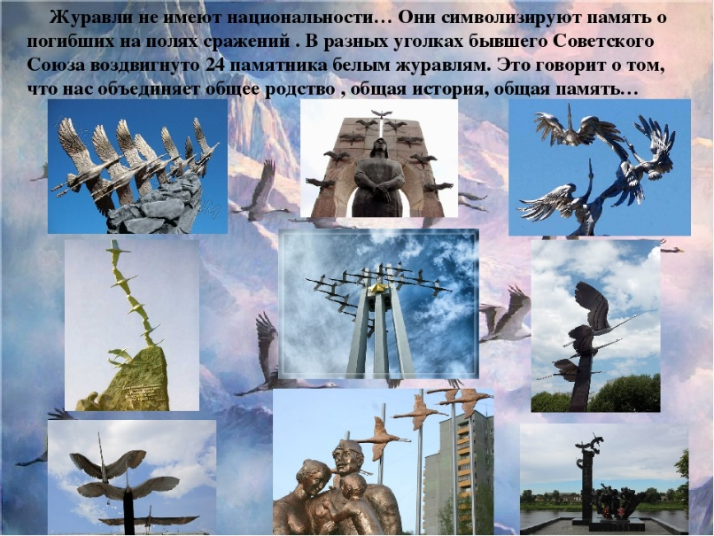
Поклонимся великим тем годам,
Тем славным командирам и бойцам,
И маршалам страны и рядовым,
Поклонимся и мертвым и живым.
-Дети, склоните головы перед памятью героев. Они не пожалели жизни для нашего счастья. Пусть будут бессмертны их имена. (минута молчания. Исполняется мелодия песни «Бухенвальдский набат»)
-Пусть живут они в нашей памяти. Память –это наш разум, совесть и честь. Разум не даст опорочить имя героя. Совесть не позволит вырасти траве забвения на их могилах. Честь восстанет против того, чтобы недобрая рука вершила судьбами матерей и отцов, вдов и детей.
Нет, побед не бывает веселых,
Если это победы войны…
Из вечно горящего пламени,
Словно души погибших солдат.
К нам из прошлого птицы памяти
Белой стаей печально летят…
Есть особая песня мужества,
Что не молкнет и в эти дни.
И летит она в дальние страны,
Как молитва на вечный путь.
И теперь журавлиные стаи
Журавлями Расула зовут.
(прослушивание песен на военную тему)
Моей земли не умирают люди.
Пусть даже бой-
Я наш закон пою:
Родится мальчик и носить он будет
Живое имя павшего в бою.
-Расул Гамзатов пережил сам и пропустил через себя и свое сердце все боли и радости людей земли. И все это вылилось в песню- призыв –гимн всему живому на земле.
Родина, суровая и милая,
Помнит все жестокие бои…
Где есть земля суровее и лучше,
Чем ты, Россия, родина моя.
***
Война прошлась по детским судьбам грозно
Всем было трудно, трудно для страны,
Но детство изувечено серьезно:
Страдали тяжко дети от войны…
(показ иллюстраций с памятником, поставленным в Ленинградской области «Подвигу ребят лежит дорога в вечность, и над ними не властвуют года».
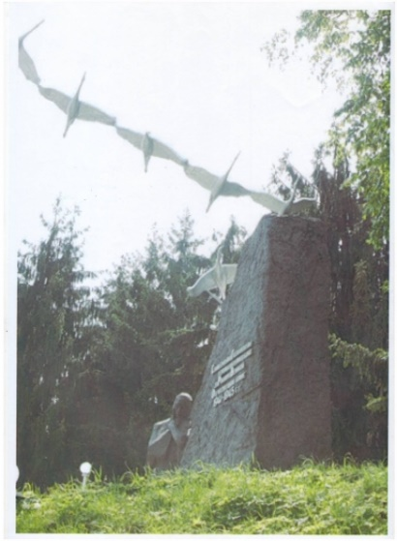
Прочитать стихотворение Р. Гамзатова «Я не хочу войны»(о девочке, погибшей в Хиросиме, Япония)
-Вот и мы сейчас поучимся делать бумажных журавликов (практическое обучение приему оригами)
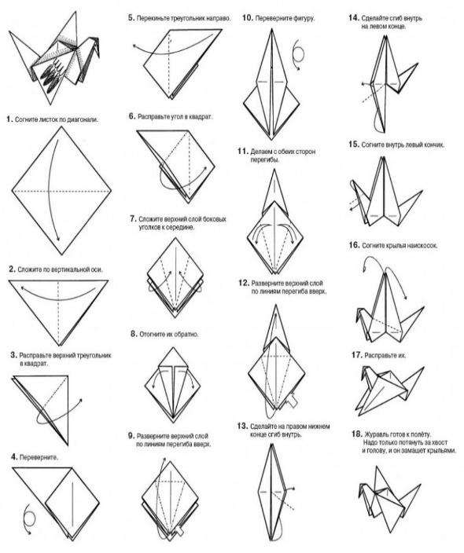

-Скажите, дети, кто такой герой, по-вашему? Кого можно назвать героем? (свободные ответы детей)
ДЕТСКАЯ ИГРА «Какой он –герой?»
Передавая звезду по кругу, дети называют качества героя-смелый, добрый, храбрый, внимательный, умный, любит свою Родину, защищает слабых и т. Д.
-Правильно все вы говорите. Мы посмотрели с вами памятники Белым Журавлям. В нашем городе тоже есть памятники солдатам, защищавшим Родину. Назовите, пожалуйста.
(«Вечный огонь», «Площадь памяти»
(дети рассматривают иллюстрации памятников)
-Подрастете, дети, и вы будете учиться защищать свою Родину. А пока давайте поиграем:
ДЕТСКИЕ ИГРЫ:
«ПОДСКАЖИ ПОСЛОВИЦУ»
1. Для Родины своей ни сил, ни жизни….(не жалей)
2. Родина –мать, умей за нее (постоять)
3. Мало победы ждать, надо победу (взять)
4. В бою нужны смекалка, отвага и (закалка)
5. Честь солдата береги (свято)
6. Умелый боец везде (молодец)
7. Смелый побеждает, трус (погибает)
8. Смелость города (берет)
9. Славу свою добывай (в бою)
10. Русский солдат не знает (преград)
11. Плох тот солдат, который не мечтает стать (генералом)
12. Кто честно служит, с тем слава (дружит)
13. Береги землю родимую, как (мать любимую)
«ПЕРВАЯ ПОМОЩЬ»
Кто быстрее «забинтует» своего «раненого» товарища, используя при этом рулон туалетной бумаги, как бинт.»
«БЕГ С ПРЕПЯТСВИЯМИ»
Кто быстрее пробежит через зал, неся в руке полный стакан воды. Побеждает тот, кто сможет не расплескать воду.
-Все может родная земля, и накормить своими хлебами, напоить из своих родников, удивить своей красотой. Вот только защищать сама себя не может. Защита родной земли- долг тех, кто пьет ее воду, любуется ее красотой. Растите, дети, достойными защитниками Родины своей!

Сценарий военно-патриотического спортивного мероприятия в детском саду
«Наследники Победы»
(старший дошкольный возраст)

Цель:
Воспитывать чувство любви к Родине, гордости за героизм нашего народа.
Развивать физическую активность.
Задачи:
Образовательные.
Закрепить знания детей о том, как защищали свою Родину советские люди в годы Великой Отечественной войны, как живущие помнят о них, о Победе над фашизмом, о героическом подвиге русских солдат
Развивающие.
Продолжать работать над физическим развитием дошкольников, развивать логическое мышление, речь, совершенствовать двигательные навыки и умения, выполнять творческие задания, закреплять умение отвечать на вопросы.
Воспитательные.
Воспитывать чувство уважения к ветеранам Великой Отечественной войны, желание заботиться о них.
Оборудование и материалы:
- Плакаты военных лет.
-Мультимедийная презентация "Наследники Победы".
- Фотографии и репродукции.
- Электронная викторина « Мы-наследники Великой Победы!».
- Аудио и видео материал на тему Великой Отечественной войны.
- Спортивное оборудование: кегли, обручи, дуги, кубики, мячи, фишки.
- Игрушки: машинки, рюкзаки.
- Раздаточный материал: звездочки из цветной бумаги для Салюта Победы.
Предварительная работа: чтение художественной литературы, рассматривание иллюстраций, просмотр презентаций о войне, разучивание стихотворений и песен, пословиц; запись песен о войне; запись видео материала; подбор военной атрибутов для мероприятия; спортивного и наглядного материала.
Участники: Воспитанники старших 3-х групп, воспитатели.
Ведущий: Инструктор по физической культуре
( Звучит песня « Наследники Победы»).
Дети входят в празднично оформленный спортивный зал,
становятся полукругом напротив спортивных скамеек. (Слайд1)

Ведущий (инструктор по физической культуре): 9 мая – это светлый и радостный праздник. Вот уже 73 года наша страна отмечает очень важный и памятный праздник. Кто знает, что это за праздник?
Дети: День Победы!
Ведущий : 9 мая 1945 г.закончилась Великая Отечественная война. Много лет прошло с тех пор, когда немецкие войска напали на русскую землю, а наш народ от мала до велика, мужчины и женщины, включая детей и стариков, встали на защиту нашей Родины.
-Ребята, что такое Родина?
Ответы детей.
Ведущий:- Ранним утром, в воскресенье 22 июня 1941 года пришла беда.
Звучит голос Левитана о начале войны. ( Слайды 2-10)
-По нашей Родине был нанесен удар страшной, неведомой силы. Тысячи и тысячи орудий открыли огонь по мирно спящим селам и городам. Самолеты врага бомбили железные дороги, вокзалы, порты, аэродромы, школы, больницы, детские сады и жилые дома.
- Победа доставалась ценой самого дорогого, что есть у человека - жизни. Но солдаты думали о доме, о близких и любимых. Было трудно, было страшно, но бойцы давали клятву не отступать. Мы с благодарностью вспоминаем наших воинов, отстоявших мир в жестокой битве. Всем нашим защитникам, сегодняшним ветеранам, и тем, кого с нами нет, мы обязаны тем, что живём сейчас под мирным, чистым небом. ВЕЧНАЯ ИМ СЛАВА!
(минута молчания)
Дети читают стихи (звучит мелодия из песни «Наследники Победы»).

Ведущий: Я вам расскажу про одного такого маленького бойца. Звали его Петя Захватаев. Он служил во взводе обеспечения и на телеге доставлял бойцам боеприпасы. У него не было автомата. Дело было так. У бойцов, оборонявших важную высоту, кончились патроны и гранаты. Несколько смельчаков пытались пробиться к высотке с патронами, но все подступы простреливались, и подползти, никак не удавалось. Тогда Петя уложил часть боеприпасов в волокушу, надел лямку через плечо и пополз по-пластунски. Но он опоздал. Наши солдаты уже отступили. Когда Петя оказался на высотке, он увидел, что наступают фашисты, и наших бойцов нет. Тогда мальчик стал отстреливаться сам. Стрельбу услышали, и наши бойцы пришли ему на помощь. На следующий день командир вручил 14-летнему солдату медаль "За отвагу».
Ведущий: Наши солдаты отличались не только удалью, веселым характером, храбростью, героизмом и смекалкой. И мы хотим узнать, а какими же стали их внуки, правнуки? Такими же ловкими?
( Участники делятся на команды, у каждой свое название на военную тематику). За каждый верный ответ в конкурсах, участники команд получают свою звездочку (красный, оранжевый, желтый) и приклеивают на плакат « Салют Победы».В каждой эстафете по 6 участников из команд.

1-й КОНКУРС: Разминочный.
Команда « Сила»: Какой враг напал на нашу страну?
Команда «Дружные солдаты»: Почему война называется Великой Отечественной?
Команда « Красные береты»: В этой страшной войне бои велись и на суше, и на воде, и в воздухе. Принимали участие разные виды войск. Назовете и военные специальности? ( Летчики, моряки, танкисты, артиллеристы, снайперы…)

Эстафета «Баррикада». Когда в города и села наступали немцы, жители строили баррикады, вот и мы должны соорудить баррикаду чтобы враг не вошел на нашу территорию.
У каждого из игроков кубик. По сигналу дети по очереди подбегают к указанному месту и ставят кубик, строя баррикаду. Побеждает команда, первой выполнившая задание.

Эстафета «Летчики». На войне были не только саперы, разведчики, танкисты, были еще и летчики, они сверху следили за наступлением врагов и не давали им никаких шансов прорваться к русским войскам. Сейчас мы будем с вами летчиками, вы на своих самолетах (руки в стороны) пока звучит музыка, разлетелись в разные стороны, как только музыка затихает, команды должны построится друг за другом, чья команда соберется быстрей та побеждает.

Эстафета «Дорога жизни». Вы уже знаете, что фашисты минировали наши дороги, и шоферам на военном транспорте приходилось очень осторожно передвигаться, чтобы не взорваться.
Каждому игроку предлагается транспортное средство на веревочке или одна машинка на команду, необходимо проехать между кеглями не задев их. Побеждает та команда, которая меньше уронила кегель «взорвала мин».

Электронная викторина « Мы – наследники Великой Победы!» (на экране вопросы викторины для каждой команды):
Первый раунд: « Что я знаю о войне».
- Когда началась ВОВ? (1 января 2000г? 10 августа 2010г; 22 июня 1941г?)
- Сколько лет продолжалась ВОВ? (4г; 1г;10лет?)
- Какие страны участвовали в ВОВ? ( Советский Союз и Германия? Советский союз и Япония? Советский Союз и Япония?)
- Каким ласковым именем называлось орудие во время ВОВ? ( Катюша? Настюша? Илюша?)
- Как называлось место отдыха солдат после боя? ( Землянка? Дом? Окоп?)
- Как мы сейчас называем людей, прошедших войну и доживших до наших дней? ( Ветераны)
Второй раунд « Что я знаю о Победе».
- Когда празднуется День Победы в ВОВ? (3 июня; 7 ноября; 9 мая).
- Где проходит главный парад в России в честь Победы? ( Поклонная гора? Красная площадь? Манежная площадь?)
- Что символизирует вечную память павшим солдатам? (Огонь? Голубь? Бескозырка?)
- Кто сейчас защищает нашу Родину от врагов? (МЧС? Армия? Спецназ?)
- Как современники чтут память о погибших в годы ВОВ? (Ответы детей).

Эстафета «Доставь патроны». Каждый играющий складывает патроны (по 3 средних мяча в «военную сумку» (детский рюкзак), надевает ее через плечо, проползает по-пластунски под дугой, встает, добегает до фишки и бегом возвращается в команду. Передает рюкзак следующему игроку.

Эстафета « Переправа». Три команды по 6 человек. Каждый участник становится ногами в один обруч, второй обруч держит перед собой. По сигналу он бросает второй обруч перед собой, перепрыгивает в него, повторяет то же самое с освободившимся обручем.

Игра «Собери военную технику». Дети собирают военную технику.
- Очень быстро в небе мчится
Удивительная птица.
Ввысь летит на ней пилот.
Что за птица? (самолет)
(Детям выдаются клей, набор геометрических фигур из цветного картона: квадраты, кружки, треугольники.

- Моряком ты можешь стать,
Чтоб границу охранять
И служить не на земле,
А на военном …(Корабле)
( квадраты, кружки)

- Гусеницы две ползут
Башню с пушкою везут (Танк)

Игра « Чтобы не было войны». Ведущий просит каждую команду ответить на вопрос: «Что нужно сделать, чтобы не было больше войны». На этой мирной ноте праздник в детском саду можно завершить.
Звучит песня в исполнении детей
« Прадедушка, прадедушка, он всю прошел войну».

